福建水产饲料信息
第29期

（总654期）

2018年8月6日
福建省水产饲料同业协会秘书处 E-mail:fafta007@vip.163.com

农 业 农 村 部 启 动
综合信息

辽宁、福建、广东三省限额捕捞试点

日前，农业农村部下发通知，启动辽宁省大连市普兰店海域中国对虾、福建省厦漳海域梭子蟹、广东省珠江口白贝限额捕捞试点工作，这是继2017年浙江、山东两省开展限额捕捞试点后新增的三个试点地区。至此，国务院批准印发的《农业部关于进一步加强国内渔船管控实施海洋渔业资源总量管理的通知》中明确的

试点省已全部启动该项工作。

通知指出，组织开展海洋渔业资源限额捕捞试点，是对中央有关精神和工作部署的具体贯彻落实，也是提升海洋渔业管理能力、实施海洋渔业资源总量控制制度的重要措施。三省渔业主管部门要在前期工作的基础上进一步提高思想认识，加强宣传，充分利用各种媒体向渔业企业和渔民宣传限额捕捞的相关政策，明确限额捕捞和分配制度有关要求，营造良好的限额捕捞管理氛围，确保限额捕捞试点工作顺利进行。

通知要求，三省渔业主管部门要把限额捕捞试点作为推动本省渔业转方式调结构的一项重要措施，切实加强对试点工作的组织领导，进一步优化工作方案，加强各相关部门联系和配合，形成工作合力。坚持问题导向，综合施策，在政策引导、投入支持、科技支撑、执法督察等方面制定配套措施。要以限额捕捞试点为契机，积极促进渔业专业合作组织建设，扶持龙头企业发展，推进渔船法人化管理，改革基层管理模式，引导管理重心下沉。要始终把握改革导向，坚持公平、公开、公正的原则，充分听取基层意见，坚持边试点边总结，加强调研，密切跟踪，对发现的新情况新问题要认真开展研究，及时调整和完善有关制度规则，不断完善试点工作方案，确保试点取得良好效果。

全省水产养殖台风指数保险保费突破1500万元
从福建省渔业互保协会获悉，截止7月22日，协会与霞浦、连江、莆田、惠安、东山、诏安等地的576家养殖户签订水产养殖台风指数保险互保协议，签单总保费1660.23万元，共为3.4万亩水产养殖提供高达3.14亿元的风险保障。水产养殖台风指数保险将继续在福建沿海全面推广，为广大的水产养殖户分忧解难。
据介绍，今年是该协会推行水产养殖台风指数保险的第二年，该协会在总结了往年的经验上对今年的方案进行了一个优化调整。一是进一步细化保险方案，减小基差风险；二是每个方案的触发线向外海移动30公里，更易触发；三是费率相对去年普遍降低了10%以上，提升了养殖户购买保险的积极性；四是部分地区申请到了10-20%的县级财政补贴，更进一步减轻了养殖户的缴费压力。优化后的方案解决了传统养殖险在开展过程中遇到的一些难点，受到养殖户们的高度认

上海海洋大学刘利平教授一行到访天马科技
7月30日，上海海洋大学刘利平教授一行7人到访天马科技。福建省水产饲料同业协会会长、天马科技张蕉霖副总经理、研发中心张蕉南总监热情接待，特邀了福建省淡水水产研究所樊海平研究员出席，就鳗鲡人工繁殖的论题进行了深入座谈。
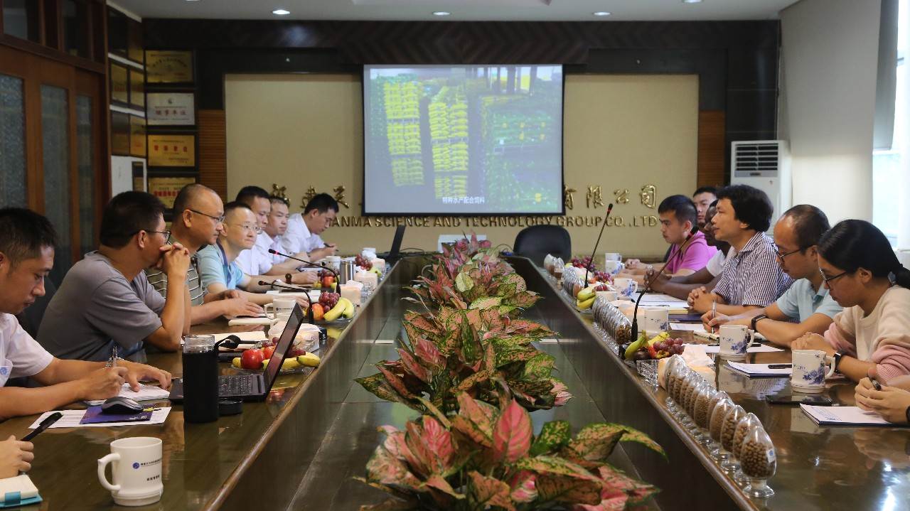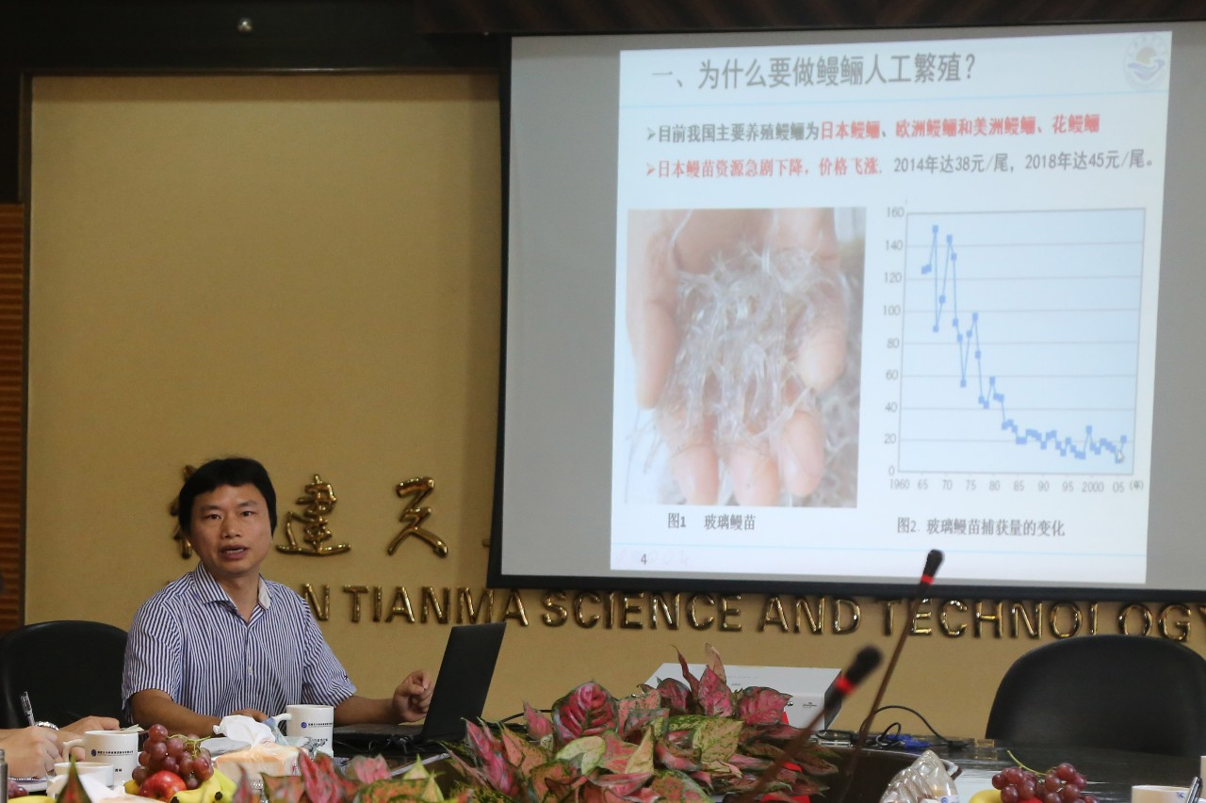
会上，刘利平教授（上图右）关于鳗鲡人工繁殖的研究现状与未来展望作专题报告。在报告中刘教授表示，我国的鳗鲡人工繁殖技术已经稳定、可重复。这体现在我国已连续三年获得人工繁殖下自然产卵的鳗鲡鱼苗；同时，鳗鲡产卵率、受精率水平已达到国际先进。但不足之处在于，在苗种培育技术上，我国仍与国际先进差一代人的水平，需要在饵料、硬件条件等方面出更多努力。

天马科技张蕉霖副总经理（左图）代表天马科技，对刘利平教授的精彩报告表示感谢。他表示，天马科技从2001年成立至今，建立了全面的特种水产饲料生产线，已成为特种水产饲料行业的龙头老大。国内首家研制出的玻璃鳗配合饲料不仅解决了养殖安全与鳗鲡食品安全问题，还打破了日本、韩国等国家的技术垄断，提升民族水产配合饲料制造企业的地位，有力促进了我国鳗鱼养殖业的健康可持续发展。
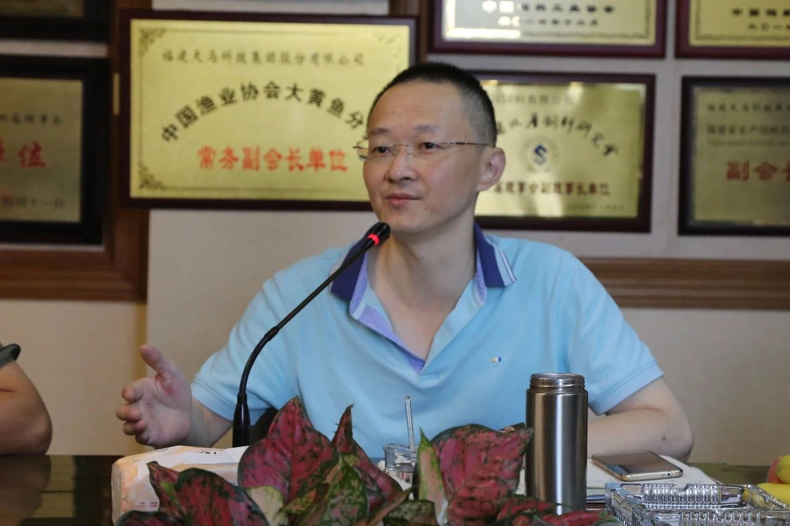
为让刘利平教授更了解天马科技产品优势，天马科技研发中心张蕉南总监（右图）现场准备了益多美玻璃鳗配合饲料样品进行介绍。该产品根据玻璃鳗开口特性、生理学特性和营养需求，采用优质原料，添加自主研发的诱食剂，能够有效提高鳗苗的摄食率及饲料效率，为鳗苗后期养殖奠定强壮的体质，降低三
类苗比例，并避免因使用红虫而带来的病原菌感染和药物残留等养殖风险，大大提高了鳗鱼产品的安全性。
福建省淡水水产研究所樊海平研究员在交流中强调，作为鳗鲡配合饲料产销量稳居全球首位的企业，天马科技的鳗鱼饲料历来为业界称道，不但深受国内市场欢迎，而且不断出口东南亚、东亚等国外市场。天马科技创业团队近三十年来在鳗业上的不断钻研，让天马科技在鳗业发展上有着独到、深刻的认识和研究。
上海海洋大学与会代表现场进一步向天马科技详细了解了益多美玻璃鳗开口饲料，并对天马科技安全、高效、环保的鳗鱼配合饲料表示赞赏，肯定了天马科技对推动我国鳗鱼产业健康、可持续发展作出的突出贡献。对未来天马科技与上海海洋大学的产学研合作，与会代表均表示高度期待。

福州市开展“水产品质量安全主题日”宣传活动
为扎实推进食品安全宣传周活动，进一步普及水产品质量安全，全面提高广大人民群众的水产品质量安全意识，7月27日、30日，福州市海洋与渔业局组织人员联合市执法支队、市技术中心、福清局、长乐局等部门到福清市、长乐区开展2018年食品安全宣传周之“水产品质量安全主题日”活动，宣传水产品质量安全相关知识。
水产技术人员深入水产养殖企业，积极向养殖户宣传有关水产品质量安全法律法规，普及安全用药知识，指导规范生产。执法支队检查了水产养殖场的生产、用药和销售“三项记录”，查看养殖饲料库和药品库等，与养殖户就养殖情况进行了现场交流，不断强化水产养殖户的主体责任意识，力争从源头上保障水产品质量安全。
活动现场，宣传人员以面对面交流、展板展示和发放宣传材料的形式，向水产养殖户，水产品经销商和消费者普及有关法律法规、水产养殖技术、准用渔药及限用渔药休药期制度、水产品安全食用等知识，现场解答群众提出的问题。

鲍鱼产业科技推广服务队深入基地调研指导
据悉，省水技总站为积极落实省厅开展水产千亿产业链建设的决策部署，推动我省水产技术推广机构主动投身乡村振兴战略，提出了建设大黄鱼、石斑鱼、鳗鲡、对虾、牡蛎、鲍鱼、紫菜、海带、海参、河鲀等十条特色品种全产业链推广示范基地的工作思路；自去年底以来，印发了《福建水产千亿产业链推广示范基地建设工作方案》，向全社会征集并确立了25个省内优秀的涉渔企业作为推广示范基地；组建了全省水产千亿产业链科技推广服务队及其专家智库团队；并于7月20日在宁德蕉城金盛公司召开基地建设现场交流会，标志着推广示范基地建设由前期筹备阶段转入实施建设阶段。
近日，鲍鱼产业科技推广服务队一行，到省水产千亿产业链推广示范基地——泉州晋江福大鲍鱼水产有限公司调研，就如何形成一批操作性强、渔民欢迎的鲍鱼新品种（新品系）、良种繁育、病害防控等绿色生态技术模式，开设现代渔业科技课堂，组织渔业实用技术培训，培养鲍鱼产业科技推广服务新人才等方面进行深入研讨。现场参观了福大鲍鱼公司良种研发、种苗繁育、成品养殖等车间，就下一阶段该鲍鱼推广示范基地建设过程中具体细节进行交流。
各地水产市场活鳗批发报价
福州地区8月1日报价：500g规格6.0万元/吨。厦门地区500g规格6.6万元/吨。广东地区8月3日报价： 花鳗8.0万元/吨，烤鳗11.0万元，菜鳗9.0万元/吨，3p17.0万元/吨，4p19.0万元/吨，5p20.0万元/吨。日本东京中央批发市场7月29日报价：日本本地产，3p5250日元/kg ，4p5650日元/kg，4.5p5800日元/kg, 5p5950日元/kg；中国台湾地区产，3p3850日元/kg，4p4750日元/kg，4.5p5100日元/kg，5p5400日元/kg，6p5400/日元/kg；中国大陆地区产，3p3850日元/kg，4p4750日元/kg，4.5p5100日元/kg，5p5400日元/kg，6p5400日元/kg。
8月3日，三河一色（新鳗～老鳗）：3p4100～3300日元/kg、4p5100～4200日元/kg、5p5300～4700日元/kg；九州地区（新鳗～老鳗）：3p3100～2900日元/kg、4p4000～3800日元/kg、5p4500～4300日元/kg；静冈（新鳗～老鳗）：3p4100～3300日元/kg、4p5100～4200日元/kg、5p5300～4700日元/kg。

日本市场：进口活鳗需求量回归平均水平

7月20日本年度的夏土鳗鱼日一过，日本市场鳗鱼商战形势已见分晓。今年，东亚地区遭遇历史性鳗苗大歉收，日产活鳗出池不足，日本市场十分依赖进口活鳗。回顾本年度鳗鱼日日本市场进口活鳗销售情况，当地进出口公司相关人士认为：“无论是比价格、还是比品质，今年中国大陆产活鳗在日本市场都最具竞争力。”土日后天气开始降温，走进蒲烧店吃烤鳗的老年人也逐渐增多。比起价高量少的日产活鳗，进口活鳗在日本市场更受欢迎。该相关人士乐观的表示：“第二夏土日（8月1日）和盂兰盆节即将到来，进口活鳗销售前景值得期待。”。
在今年4月召开的中日鳗贸会上，中方鳗业人士曾预计5月-8月对日出口活鳗量为5月500吨（实际501吨），6月700吨，7月1300吨，8月600吨。然而昨日日本财务省公布的6月海关统计数据显示，6月份日本国内进口中国大陆产活鳗528吨。同预期数量相比，日本市场中国大陆产活鳗实际进口量下滑明显。事实上，集中消费鳗鱼的土用丑日过后，日本市场活鳗进口量已回归平均水平。上周，日本进口中国大陆产活鳗100吨（上上周270-300吨）。进口台湾产活鳗46吨（上周102吨）。预计下周台湾产活鳗每千克将继续下调100日元左右。

未来几年我国水产养殖
饲料与养殖

环境与格局将发生翻天覆地变化
当前，国内南美白对虾养殖业环境与格局正发生变化，一方面，内陆淡水养殖南美白对虾水面快速扩张和沿海养殖面积快速萎缩日益凸显;另一方面，对虾养殖经济增长对品种选择和养殖技术提升依赖度大幅提高。
展望未来，老牌实力型水产企业主导国内水产养殖业创新的局面仍将持续，对国内水产养殖创新格局变化继续发挥举足轻重的作用和影响。到来的全国水产养殖业格局变化对水产企业产品生产要素和整合市场资源带来契机。提升水产企业产品质量，进而提高品牌知名度，紧跟格局变化，不仅是水产养殖企业或个体转养发展的需要，也是应对国内水产养殖格局变化和增强行业竞争力的抉择。
一、水产养殖格局变化趋势特征：
近年来，国内水产养殖活动日趋活跃，呈现出一些新的趋势特征。南育北养、咸水转淡水、养殖品种区域分工合作和全国东南西北全面布局已成事实，水产养殖活动的新版图渐趋形成。“研发，创新，投资未来”成为大型水产企业在行业中提高自身竞争力的重要思路。趋势变化正在发生，将对今后的水产养殖业经济格局、企业势力版图和发展前景产生深远影响。
第一是养殖品种变化——南方及沿海传统大面积养殖品种从南美白对虾逐渐在转养相对风险较小、价值更高的斑节对虾、日本对虾、罗氏沼虾，有的企业或养殖户已经直接转养鱼类，如石斑鱼、鲈鱼等海淡水品种。
第二是养殖区域变化——全国东南西北，南美白对虾养殖正从沿海地区向内陆快速转移发展，由海水养殖向淡水养殖过渡，淡水养殖产量逐年提高，带动了内陆广大养殖户热情，养殖面积极速扩张，在可以预见的未来，这样的变化在逐年加剧，内陆淡水养殖面积超越沿海地区只是时间问题。具备海水养殖条件沿海地区转养斑节对虾、日本对虾、石斑鱼等海水鱼类较明显。特别是日本对虾出塘价格一直稳定在高价位，势必成为沿海海水养殖的优势品种。
第三是价格影响——水产养殖业呈多元化趋势，沿海与内陆、海水与淡水养殖面积对比悄然生变。以沿海区域为主角的水产养殖业新版图将会发生重大变化，部分养殖品种和传统养殖活动逐渐向内陆新开发区域转移，这种变化势必对水产养殖商品价格产生长远影响。
第四是消费群体——市场价值较高的鲜活斑节对虾、日本对虾、石斑鱼等水产品在中高档饭店消费较多;南美白对虾随内陆养殖面积增加，产量将会大增，价格将逐年降低，与淡水小龙虾一样被广大群众接受，成为大众化消费品。
第五是饲料及动保产品企业机遇——国内加速到来的水产养殖格局变化会带来新的水产养殖经济增长点，最大机遇是饲料与动保产品会有一个新增的销售市场，一个规模大、机会多、增长快的区域经济体存在，具备蓬勃生命力。
第六是水产养殖加快步入设施化建设——工厂化室内水产养殖成为行业共识，摆脱了露天水产养殖靠天的传统方式，证实是水产养殖发展的方向。国家在环境保护上的力度前所未有，随意排放养殖用水管理会越来越严格，工厂化循环水养殖得到国家大力推广，成为设施化水产养殖发展趋势。
二、格局变化对水产养殖业经济增长影响深远：
有机构预言，国内水产养殖业在不断发展过程中未来几年都将处于加速调整期，格局的变化核心标志是以沿海养殖经济为主向全国范围扩散转移。其必将对国内水产养殖经济前景和格局、以及养殖品种分工产生深远影响。
水产养殖格局变化意味着在全国范围内，投资人更多，投资力度更大，养殖产品要素配套需求更多，从而使水产企业投资能力及发展以更快的速度提升。从长期看，水产养殖格局的快速变化将对水产企业产品销售及提高行业竞争力起到积极促进作用。
三、格局变化中加速水产企业创新与发展：
大型水产企业将会得到更多市场，中低端水产企业的竞争会更加激烈，进而驱驶具备优势水产企业加速向中高端提升。更多中低端水产企业将面对与大型知名企业在高端市场的直接竞争，提前布局应对变化，提高对水产养殖格局变化的认识，利用好自身品牌知名度与现有市场资源，在水产养殖版图变局中争取主动。 摘自《中国水产养殖网》
上海沪臣集团与海大集团、中粮集团
行业动态
强强联手 打造:鱼虾蟹养殖产业链
为了让客户更加了解上海沪臣投资集团运营现状、合规建设、未来发展等各方面的情况，同时增进与客户的交流，以便提供更优质服务，上海沪臣投资集团2018年客户见面会于7月28日在江苏省盱眙县举行。本次见面会采取小规模现场实地考察的形式举行，董事长兼CEO邸兵先生出席本次见面会，与前来的客户进行深入交流。来自全国多地区的150余名客户代表来到见面会现场。
邸总在见面会上对客户多年以来信任与支持表达了诚挚地感谢，发表了对整个行业的看法。虽然近段时间来金融大环境风风雨雨，但从整个行业监管和洗牌的大势来说，对真心做事的企业来说还是有利好的。行业的优胜劣汰是大势所趋，沪臣鱼虾蟹产业链的创新模式会迎来更好的明天。见面会上邸总宣布沪臣投资集团携手中粮集团饲料企业、广东海大集团，三方强强联手，达成战略合作，建设鱼虾蟹养殖产业链平台，共创水产行业产业链新模式。
三方本着资源整合，互惠互利，公平公正，合法合规，围绕打造沪臣洪泽湖鱼虾蟹养殖产业链平台的基础，共同发展的原则，制定本战略合作协议。
上海沪臣投资集团于2017年7月开始进入洪泽市场调研，到2018年至今，实施落地第一步方案，对接扶农资金九千多万，扶农150多户，和养殖户达成有效沟通，了解养殖业发展需求，也和相关物资，饲料提供企业，农产品收购企业，达成后期合作意向。
上海沪臣投资集团合作苏北洪泽湖周边养殖户，创建：沪臣鱼虾蟹养殖产业链平台，苏北合作试点，采取互联网+的营销思维，深耕鱼虾蟹养殖产业链，建设互联网+农产品，产业链服务平台。提供信息资金重点扶持鱼虾蟹养殖从业者，通过配套资金帮扶，技术咨询培训，对应物资，饲料对接服务，农副产品销售渠道对接，农副产品品牌包装，农副产品代偿资金等服务。
此次上海沪臣投资集团携手中粮集团饲料企业、广东海大集团，三方强强联手，有助于上海沪臣投资集团依托“商流、物流、信息流和资金流” 四流立体化交互的创新业务模式，深耕鱼虾蟹养殖产业链，建设互联网+农产品的高效产业链模式。
运营模式：
第一步方案：截止今天2018年7月28日，近一年的时间，包括前期的苏北鱼虾蟹养殖，投入，销售，风险的市场调研。2017年11月份开始启动第一步，养殖户资金需求对接，目前实现养殖户资金扶持对接9000多万元，半年多来对接的资金收益800多万元，至年底这块资金收益还有800多万元，9000万资金，年总收入1600多万。
第二步方案：目前和中粮集团的饲料企业，海大集团的饲料企业达成战略合作，签订了战略合作协议，各方的优势资源共享，保障沪臣鱼虾蟹养殖产业链顺利建设，目前小规模推行，资金落地就可以规模化陆续推进。(可以做到总投入年收益率25%)
第三步方案：农产品收购，树立品牌销售的差价待开发，预期2018年底，2019年初推进(例：阳澄湖大闸蟹品牌养殖基地嫁接到洪泽湖)(总投入年收益率预期30%)。第三步方案完成将形成闭环，真正意义上的建成，沪臣鱼虾蟹养殖产业链平台，告诉大家去中间环节的利润空间，告诉大家把三个版块的中间环节去掉，并让大家看到三个版块的利润空间加到一起的震撼。
7月份国内外鱼粉行情分析
原料市场
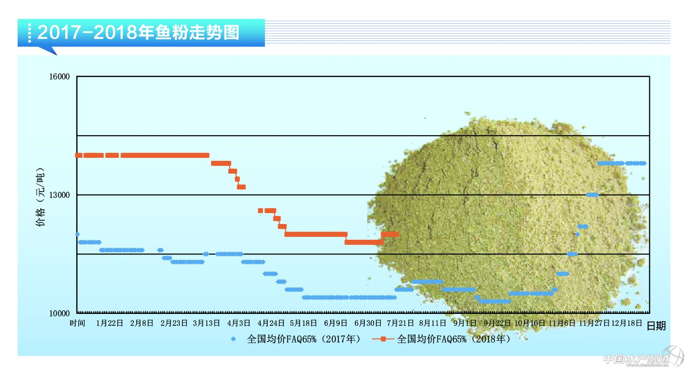
及8月份鱼粉行情预测

进入7月以后，秘鲁的日捕鱼量出现锐减，秘鲁官方未正式宣布本季捕鱼结束，而新季鱼粉预售却已经展开，新季预售参考报价在CNF1550-1570美元/吨附近。另外，我国鱼粉市场供需双方博弈较为明显，由于新季鱼粉陆续到货，遇到国内需求季节性恢复，供需双方博弈，港口鱼粉库存不升反而略降，加之成本提振，持货商挺价心态较强，市场稳价观望居多。
国外方面：
1、秘鲁中北部捕捞尾声——早在6月底秘鲁有消息称，预计7月期间鯷鱼将开始产卵，这可能令海洋研究院会出台公告，宣布本季捕鱼将结束。进入7月后，鉴于风浪等因素，秘鲁日捕鱼量出现锐减，直到近期更是连续零捕鱼量，令我们鱼粉业内人士随时有秘鲁官方宣布停捕的心理准备。只是，截至目前秘鲁官方仍未宣布本捕季结束。据统计，4月7日-7月17日秘鲁中北部捕鱼量共计314.5万吨，剩余配额数量为17.2万吨，完成配额比例94.8%，可生产鱼粉数量约在75万吨左右。
2、秘鲁预售价格稳定——尽管秘鲁本季中北部捕鱼仍未结束还是处于尾声阶段，但一些鱼粉厂商已经宣布展开了下个捕季的鱼粉预售，当然这是前所未有的，其中7月初超级蒸汽鱼粉新季预售参考报价在CNF1550-1570美元/吨，且吸引了一批买家的入市采购，并有传闻称新季鱼粉预售已成交约1万吨附近。7月中秘鲁鱼粉厂商上调了新季预售报价至CNF1600美元/吨。
国内方面：
1、国内鱼粉价格稳定——对于我国鱼粉市场而言，进入7月以后，我国主要港口逐渐迎来了秘鲁本季鱼粉的到货，但集中到货尚未出现，加之需求旺季特征显现，令我国鱼粉库存增速暂偏缓。当前我国主要港口鱼粉库存量仍在12.4万吨左右，但港口日出货量上升至5000吨左右，较6月下旬上升62.3%左右。同时，目前我国鱼粉持货商销售心态仍存分歧，有部分厂商在人民币贬值预期下仍存挺价情绪，但亦有不少厂商在集中到货预期下仍以顺势出货为主。当前我国主要港口超级蒸气鱼粉参考报价在11800-12000元/吨。
2、人民币贬值增加成本——人民币的贬值格局造成了我国鱼粉进口成本的大幅增加，若人民币继续贬值，则后期鱼粉进口成本将继续上升，这在一定程度上提振了我国鱼粉厂商对新季鱼粉的采购热情。
后期预测：若在7月中下旬期间，秘鲁沿海鳀鱼开始产卵，且Imarpe宣布展开考察，则又将打破近年鳀鱼产卵时间及Imarpe考察时间的记录。就目前而言，秘鲁本季中北部捕鱼尾声状态几成定局，市场的关注焦点已在新季鱼粉预售之上，后期秘鲁鳀鱼资源的考察是业内关注焦点。国内鱼粉市场供需博弈，预计短期鱼粉价格稳定，后期关注国内鱼粉到港和需求情况。
综上分析，8月国内鱼粉市场到货量预期较多，是目前可知的唯一利空因素。新货到港节奏较为关键，若形成库存压力，市场价格将有下调的可能。但在外盘和汇率的影响下，进口成本恐怕仍是高企，预计市场挺价心态将会持续。另受季节性需求的支撑，8月国内鱼粉市场价格整体变动幅度不会太大，或将维持较为平稳的状态。
贸易战美豆跌出新低，豆粕现货存压力
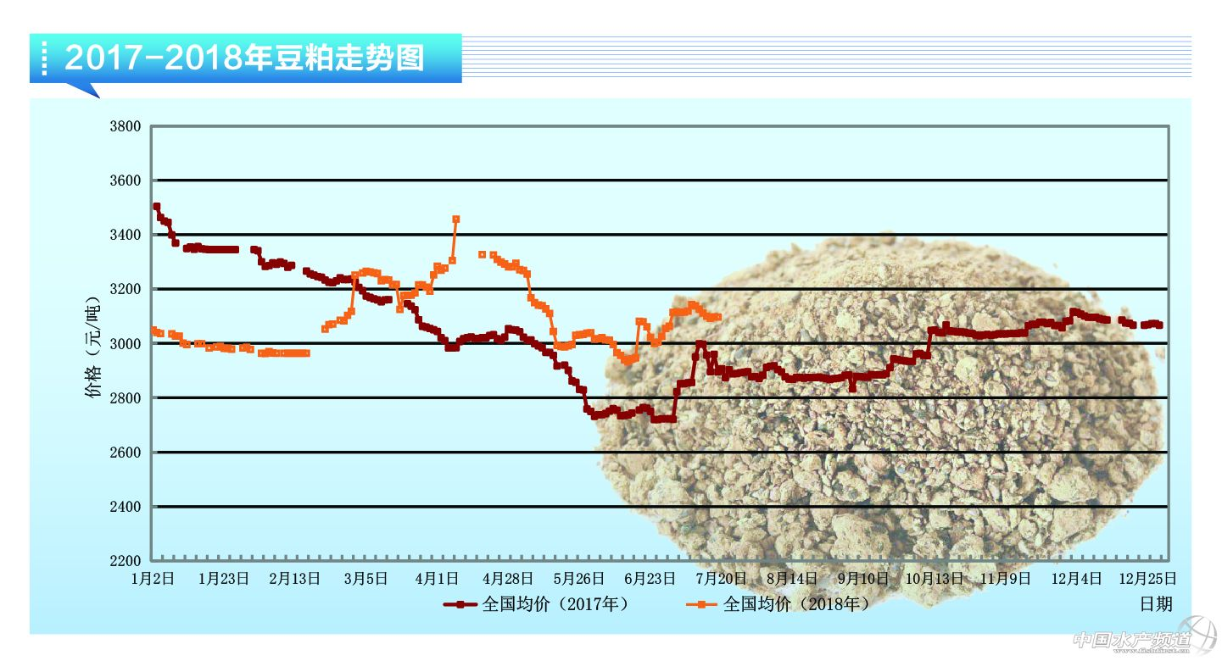

7月份以来国内豆粕现货价格震荡偏弱，截止7月中下旬累计下跌了30多元，由月初的3110元涨至最高3130元后回落至最低的3030元，目前反弹至最新的3070元。一方面中美贸易战升级及美豆生长情况良好给盘面造成压力，另一方面油厂豆粕库存存在压力。外盘方面，美豆主力合约触及历史新低后在820美分支撑位暂时获得支撑。
一、中美贸易战不断升级 美豆进入关键生长期：
中美双方已于7月6日开始正式互征关税，中国对进口美豆征收25%的关税，后美方再次宣布拟征收10%关税的另外2,000亿美元中国产品清单。后美方财务部长声称美国和中国可能会重启贸易谈判，但前提是北哀方面愿意做出重大改变。中方则表明，磋商的前提是信用。目前双方尚未就重启谈判进行接触。中美贸易战进入胶着状态，对盘面影响仍以利空为主。
美豆新豆生长状况保持良好，最新公布美豆开花率为65%，同比去年高16%；美豆结荚率为26%，同比去年高11%；作物优良率为69%，同比去年高8%，天气条件整体配合大豆生长。美进入关键生长期结荚期，天气影响愈发敏感，从短期天气预报来看，美豆主产区南部地区有集中降水，而北部地区则以干燥为主，土壤墒情值上，目前主要是美豆主产区西部及东部地区偏低，对行情预计会有短暂支撑，后市天气有待关注。
南美大豆方面，需要关注的是巴西政府目前实施的运费价格措施，实际上会提高农户的物流成本，一方面也会影响到巴西大豆的销售及下一年度大豆的种植面积。
二、国内进口大豆供应充足 后市豆粕需求有下滑趋势
7月份国内进口大豆预计到港901万吨，同比提高了44万吨；国内1-7月份总计大豆到港5272万吨，虽同比略降38万吨，但豆子供应是十分充足的。中国对美豆实施征税后预计10月份以后对美国大豆的进口量将会明显减少，届时可能会以其他国家大豆替代美豆，另外目前国内下游饲料企业已经开始着手调整配方，后市豆粕的需求量也会明显下降，一方面利于国内大豆产业结构调整，振兴国产大豆，另一方面后市需求下降也会利空豆粕价格。
今 日 鱼 粉 行 情（2018年8月6日）
近期鱼粉各方利多消息不断传出，鱼粉市场销售心态获得支撑，短期内鱼粉市场获提振，厂商挺价意愿浓，目前秘鲁超级蒸汽级别鱼粉外盘参考报价在CNF1620美元/吨。
当前国内鱼粉终端需求、饲料企业补库情况仍是市场主要关注点，鱼粉需求处于旺季，我国台湾级以下鱼粉依旧受到青睐，主要港口泰国级别鱼粉参考报价在110800元/吨，优质蒸汽鱼粉需求则相对平淡，整体价格坚挺稳定，秘鲁超级蒸汽鱼粉报价仍然在11800-12000元/吨。同时我国主要港口鱼粉库存缓慢回升，至13.47万吨左右。
豆 粕 市 场43%（2018年8月6日）
港 口 | FAQ65%鱼粉 | 超级蒸汽鱼粉
上海港 | 10000 | 11800-12000
天津港 | 10000 | 12000
大连港 | 10000 | 11800-12000
广州港 | 10000 | 11800-12000
因市场担心中美贸易争端不断升级，上周美豆期市延续调整继续小幅收低，中美贸易关系依旧是影响当前美豆走势的关键，双边经贸关系短期难以改善令美豆市场再度承压。当前正值美豆生长关键期，尽管局部产区作物生长条件欠佳，但美豆整体作物优良率保持在70%且生长进度较常年提前一周左右，未来美豆天气炒作发生的概率不高。
国内豆类市场承压盘整，市场追涨动能下降。国内主产区大豆市场保持弱势震荡状态，供需运行平稳。中国农业农村部预计2018年国产大豆面积将增加1000万亩，产量增幅在5%左右，另一方面市场需求疲弱是价格上行受阻主因，豆粕现货市场受中美贸易战影响有限。豆粕现货市场稳中小幅回落，南北供需差异大，华南、华北报价超过3100元/吨，华东地区相对偏低。
黑龙江哈 尔滨地区 | 吉 林  长 春 | 辽 宁  大连地区 | 河北秦皇 岛 地 区 | 山 东  青岛地区 | 江苏连云  港 地 区 | 广西防城港 地 区 | 河 南  周口地区 | 广 东  东莞地区 | 福 建  泉州地区
3320 | 3210 | 3200 | 3080 | 3000 | 3100 | 3120 | 3190 | 3100 | 3100
福州海马饲料有限公司
福 建 天 马 科 技 集 团 股 份 有 限 公 司
福州大昌盛饲料有限公司
福建高龙实业有限公司
福州保税区龙马饲料有限公司
福清市劲威生物科技有限公司

